## 系统改进纪要

1. 在deals页面，已成交里面，也要看见单价、小计和备注等明细：

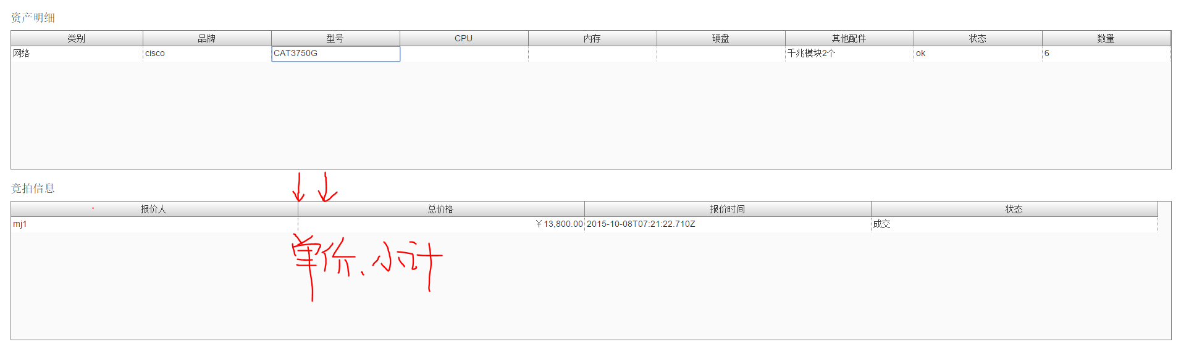

2． 在管理用户页面，点击用户可以看见该用户发布的资产清单和参与的报价，就是基于竞买者的一个query；

3. 用户锁定功能应该做到用户不能登陆；现在做到了不能发布；

4. 在3. ticketmanage改为manageorder；在这个页面里有详情按钮，点击详情应该看到资产清单发布时的全部信息，加上竞价信息（单价/备注/数据销毁要求-1.2.3是选择了哪种方式）：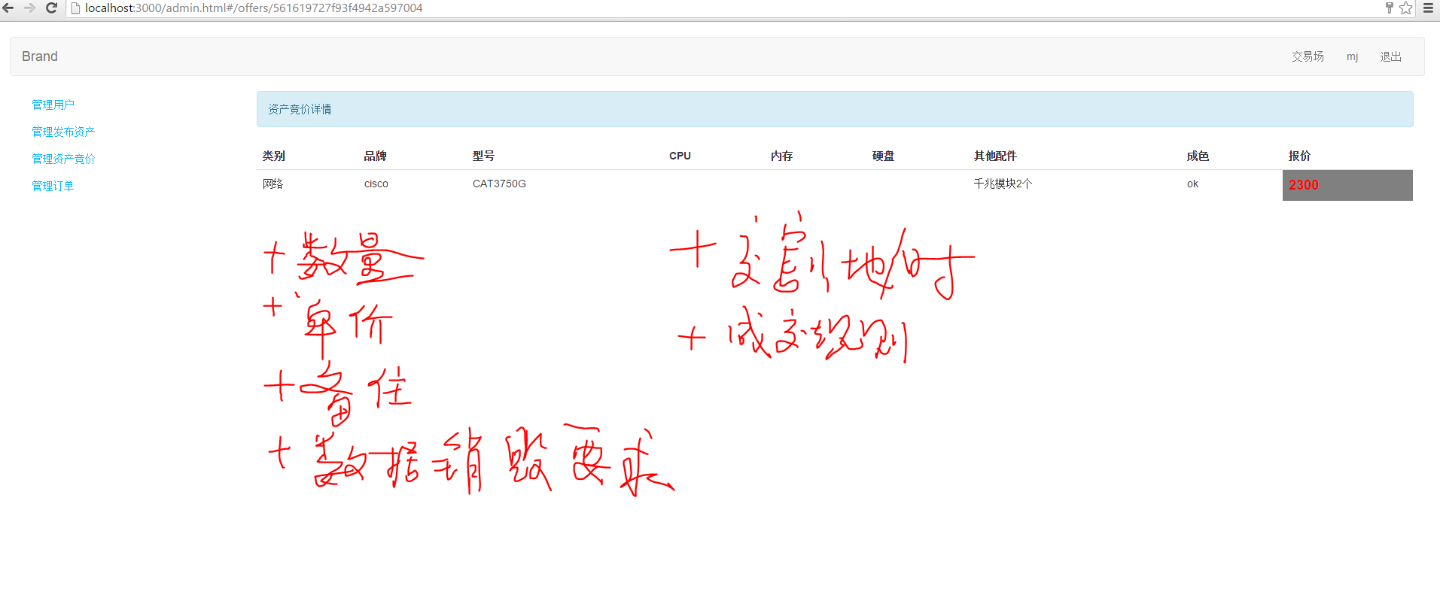

5. 点击管理订单后，再点击ADMIN-IDC4时，进入资产信息，

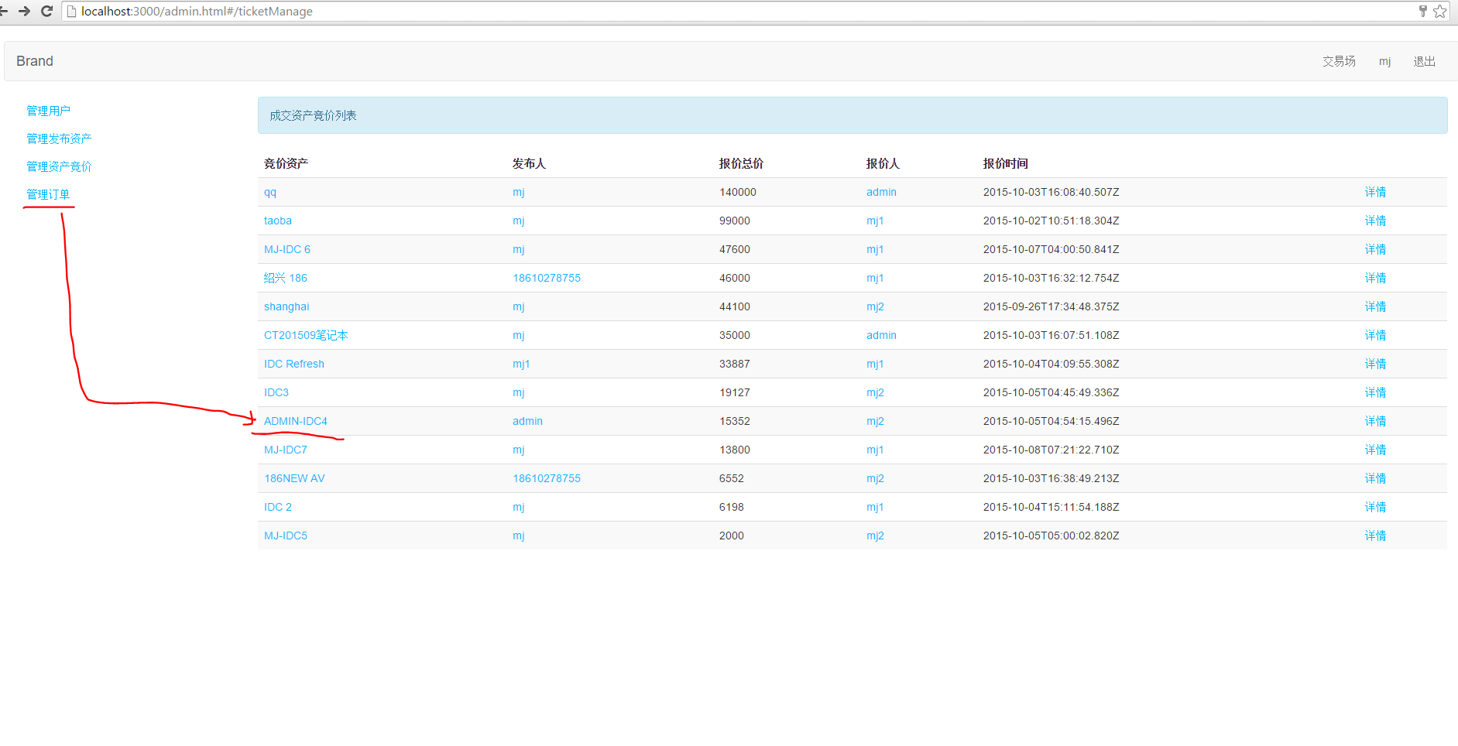

这时，请把价格和总价字段去掉，加上交割时间和交割地点

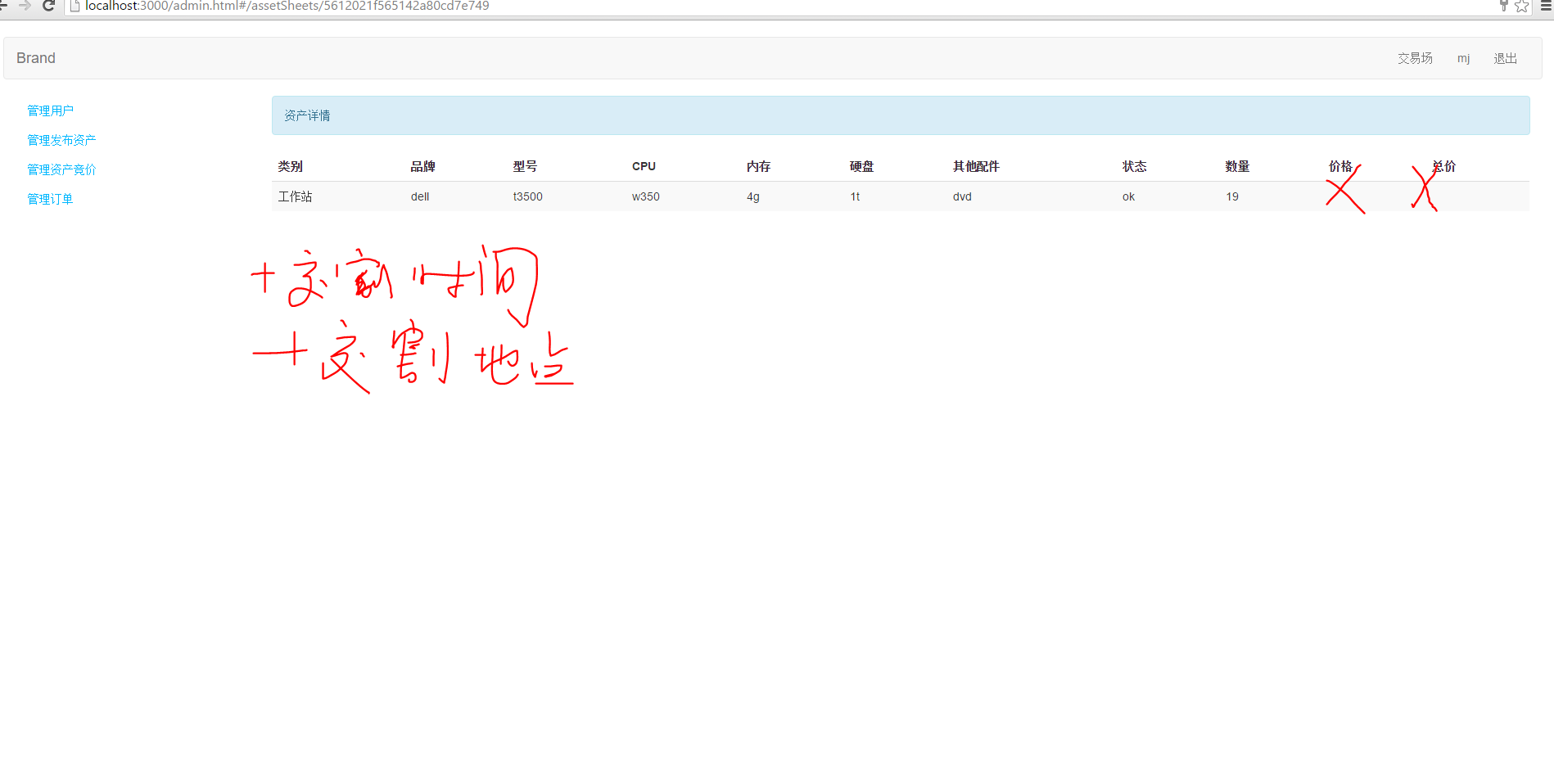

6. 排序： 能不能给予用户这个排序能力？可以按照发布人或价格高低或者发布时间来排序，方便用户查找，当然，搜索功能以后再加；

7. 在chrome里面已经可以用日历小插件，但是在IE里面不行，如何在IE也加上？



另外， 时间格式要简化一下：2015-10-05 05：00就够了。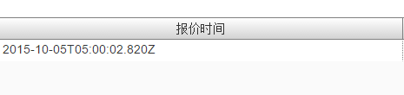

8. 为防止给自己报价，杨帆修改如下：把竞买改为了我的发布：

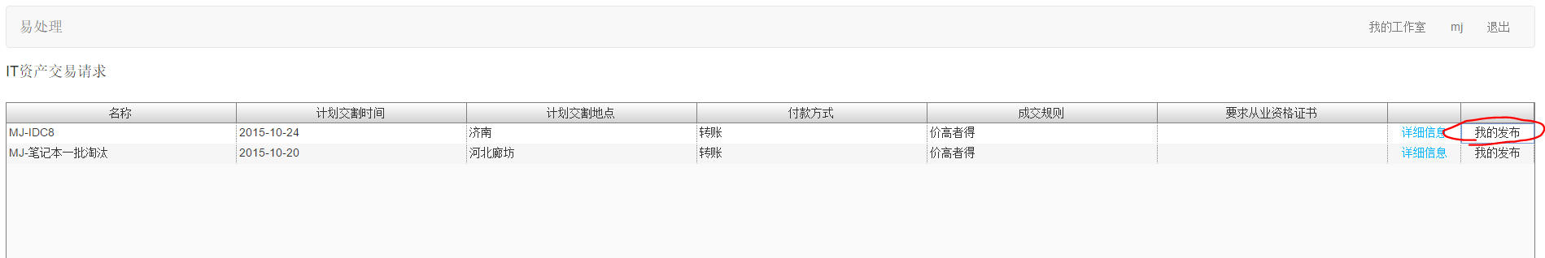

可是，如果点击详细信息进去后，

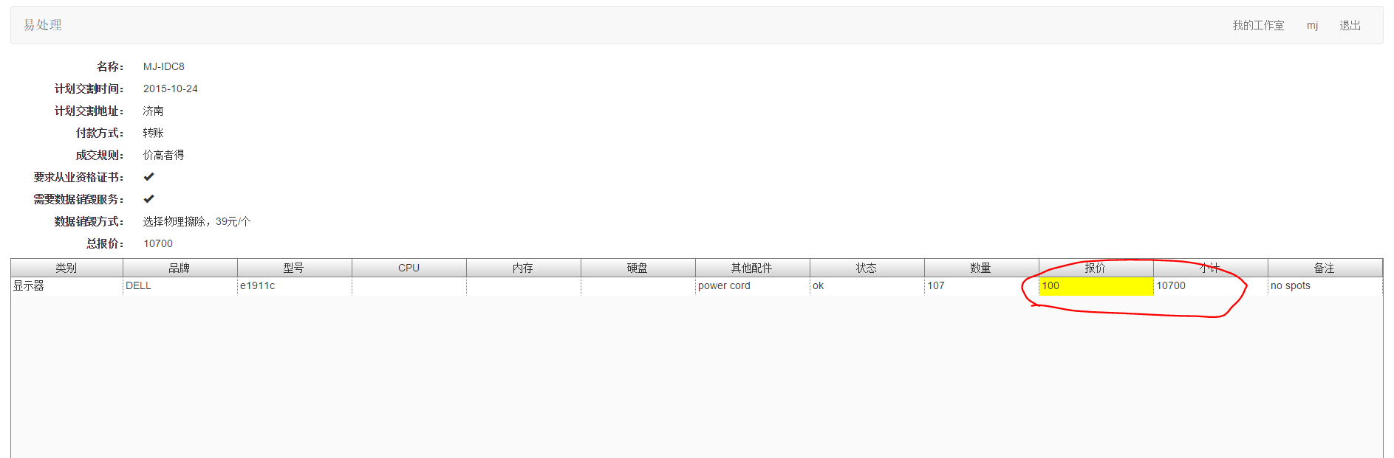

还是可以填写报价，然后发布的，如何杜绝这个操作？

9. 在草稿箱里，有的需要需改，有的不需修改可以直接发布，请在修改旁加上发布按钮；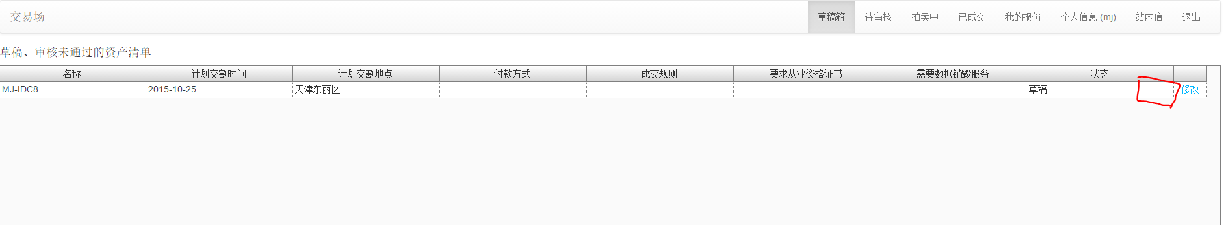

10. 交易员在拒绝一个资产发布时，应该激活一个消息框，可以编辑文字，告诉发布者为何被拒绝，组要补充什么信息:

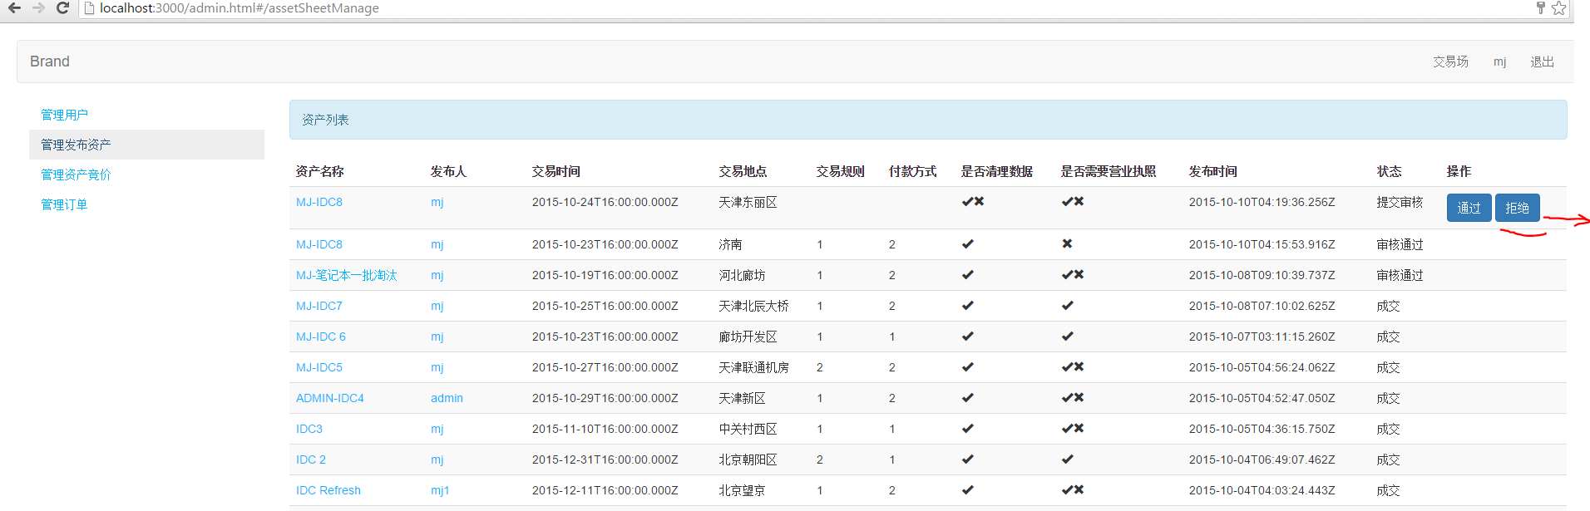

11. 在管理订单页面，详情按钮旁边请加上通知按钮，激活一个对话框，通知买家成交和下一步要做缴纳保证金等事宜；

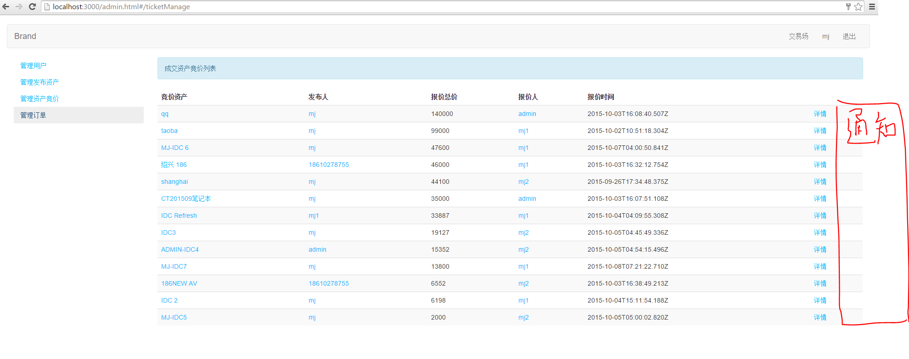

12. 站内信模块：请增加信息按钮，允许用户主动发信，那么，写给谁呢？ 写给平台交易员。

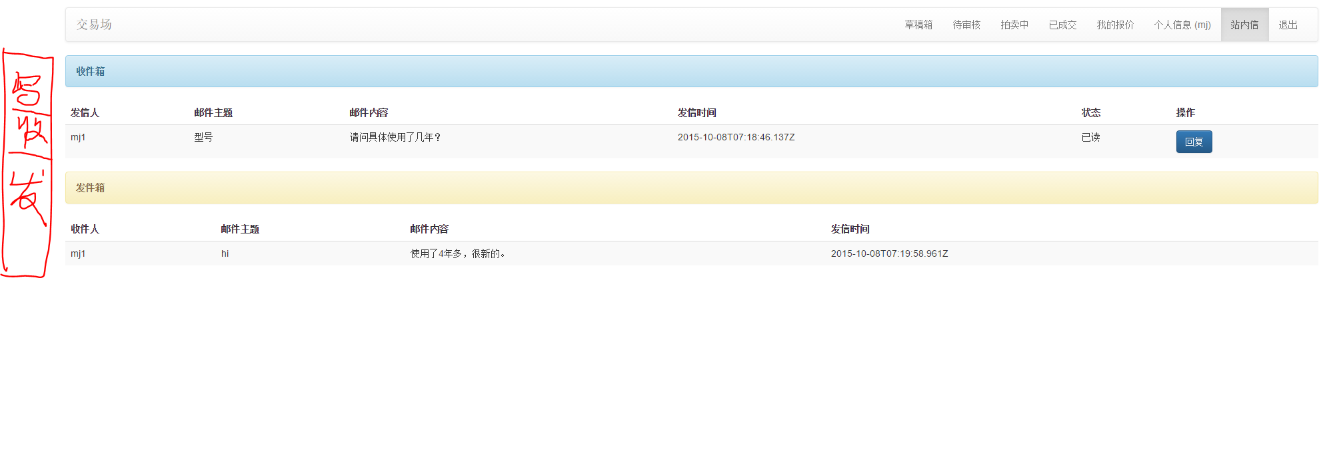

发信只能给平台交易员，买卖双方不能直接联系。杨帆现在的设计是买卖双方直接联系，应该切断。

13. 在已成交页面，资产明细和竞拍信息的宽度太高，不美观，能否做成有一行显示一行，有二行就显示两行呢？ 看起来美观一些。

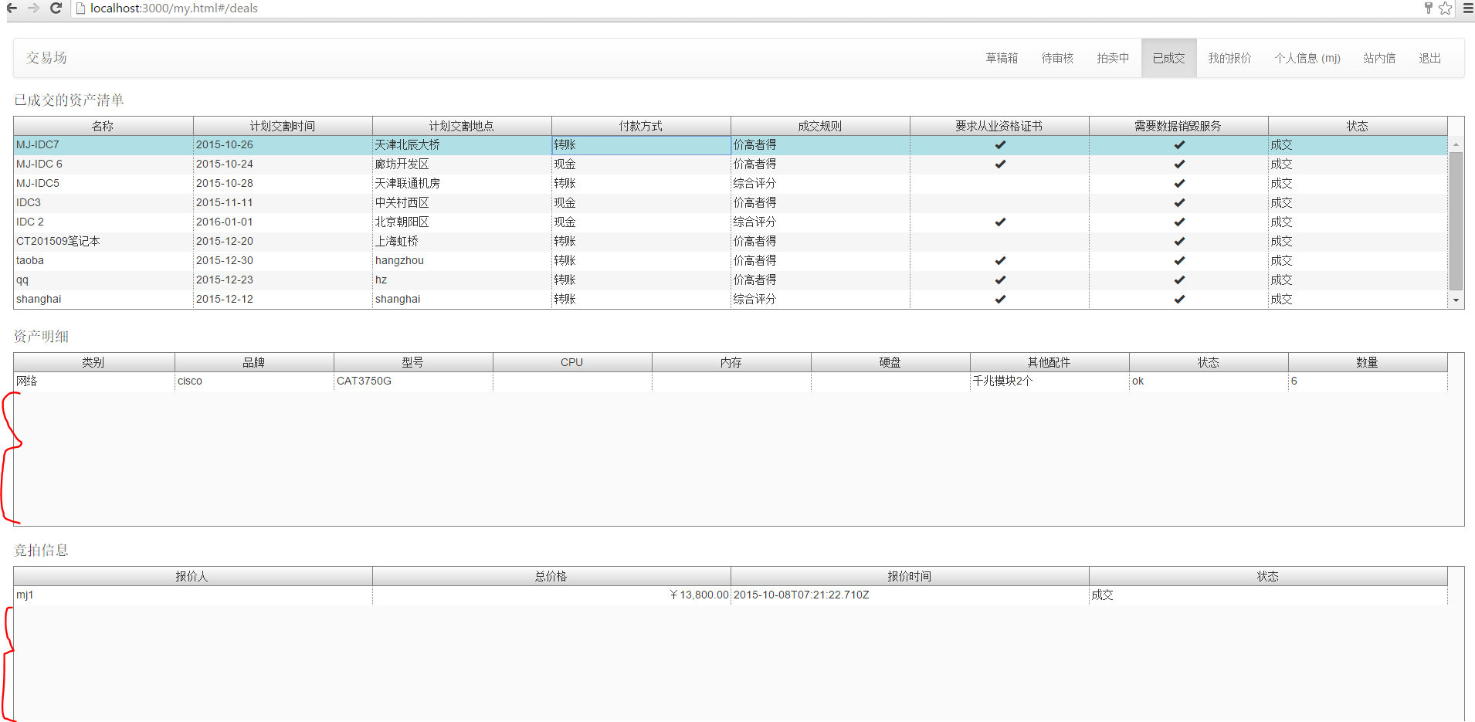

14. 左对齐：因为现在我们的目标是推出上线第一版，我这里对美观的要求就多起来了。比如，下图，字段名是居中，数据却是左对齐的，能不能做到一致？ 要么都左对齐，要么都居中。

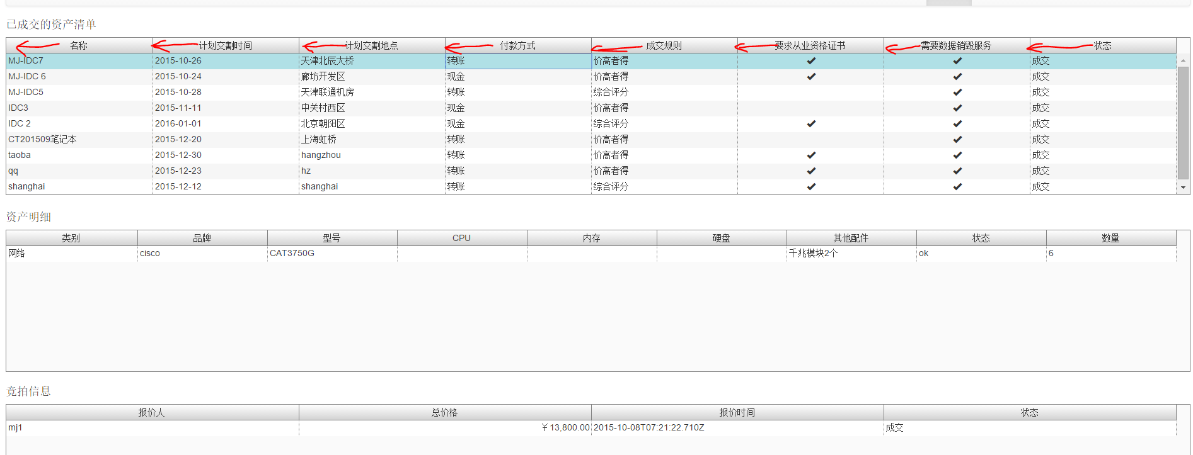

15. 增加后台管理的权限：现在只有发布资产清单需要审核，以后新用户注册和买家发布报价都应该有管理员审核通过后才能在易处理平台上可见。